|  |  |
| --- | --- |
| Práctica #2  Reporte de práctica | Descripción breve  Desplazamiento de la tortuga en ROS  David Santamaría Velázquez  9°B t/m |

Objetivo de la práctica

Instalar ROS en la computadora del ESTUDIANTE para poner en práctica la programación en comando en la plataforma de ROS para mover la tortuga.

Materiales de trabajo

* Computadora de escritorio o portátil (CPU)
* Conocimiento de los comandos de desplazamiento de la tortuga y como habilitar la función de la misma.

PROCEDIMIENTO

1. Abrir la terminal con la que ejecutaras el programa de la tortuga (anteriormente a esto debiste haber instalado correctamente el programa de ROS).

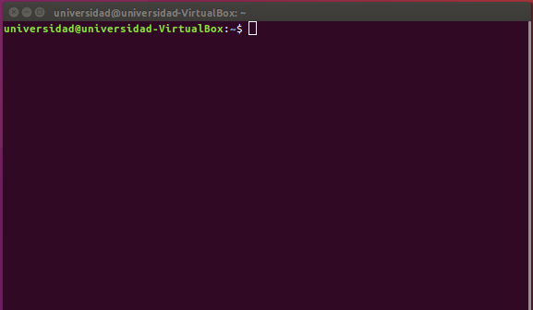

1. Después de ABRIR la terminal hay que ingresar el arranque de ROS (inicializar la ventana) esto con el lenguaje para abrirle.

Con el comando: roscore

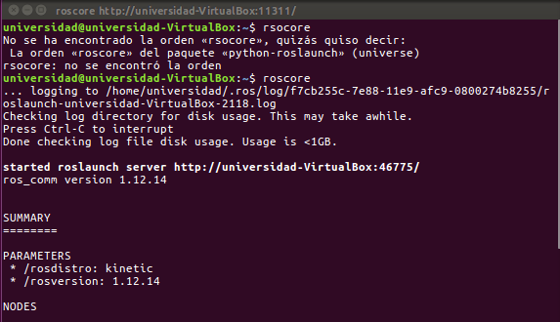

1. Después ABRIMOS otra venta, pero esta iniciando la tortuga en pantalla.

Con el comando: rosrun turtlesim turtlesim_node

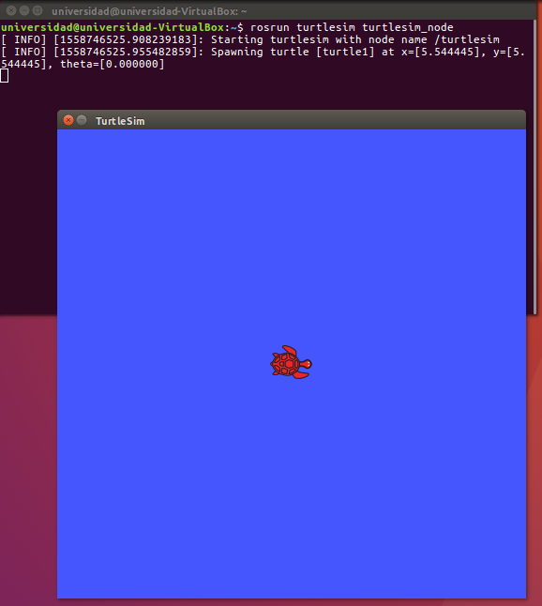

1. Se abre otra venta desde la terminal, pero en esta metiendo el comando:

rostopic pub /turtle1/cmd_vel geometry_msgs/Twist -r 3 ‘[2.0,0.0,0.0]’ ‘[0.0,0.0,1.0]’

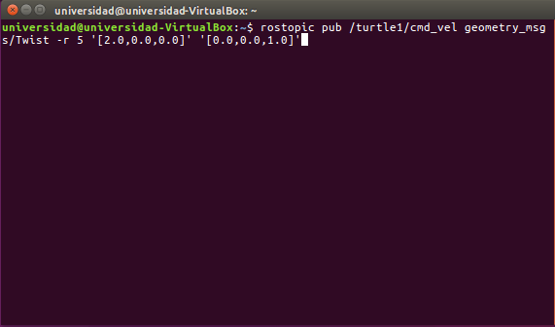

Inmediatamente después de apretar ENTER el comando empezara a funcionar

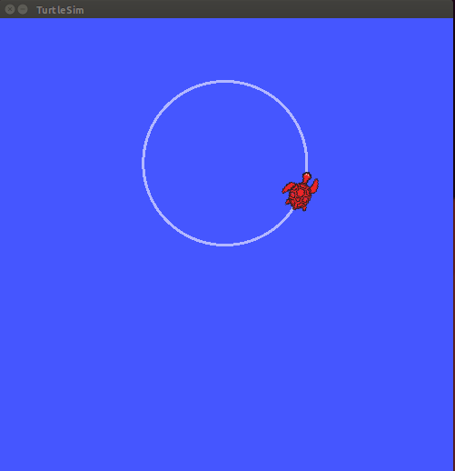

OBSERVACIONES

rostopic pub /turtle1/cmd_vel geometry_msgs/Twist -r 3 ‘[2.0,0.0,0.0]’ ‘[0.0,0.0,1.0]’

rostopic pub ---🡪 PUBLICA el comando que realizara después de inicializar turtlesim.

turtle1 ---🡪 es por defecto el nombre de la variable a utilizar en este caso la tortuga.

cmd_vel geometry msgs---🡪 es el comando con respecto a la velocidad de la geometría que aún no entiendo del todo.

Twist -r 3 ‘[2.0,0.0,0.0]’ ‘[0.0,0.0,1.0]’ ---🡪 es el área y las coordenadas del desplazamiento de como se fromara la figura, en este caso un círculo.

Con el comando sale un desplegado en la terminal referente a la información de el uso de la tortuga: rosnode info /turtlesim

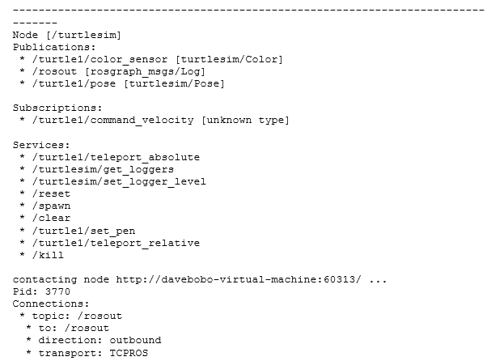

Referencia

# Ejercicio_tortuga_sim_ROS.pdf